CLIENT | TITLE | PRODUCT
Mondelez UA |  | Milka Spring Design
TEAM | VERSION | DATE
Creative | 2 | 20.01.2017

Анимированый баннер (кадры зацикленно меняют друг друга)

Description | Picture | Text
На фирменном фиолетовом фоне появляются элементы с упаковки: сердечки, цветочки и т.д. Cердечки красиво взлетают в верх по баннеру, в нижней части появляются новые | 
Появляется надпись, а одно из сердечок увеличивается | 
И становиться баблом | 
… в котором появляются и исчезают 3 точки (как в мессенджере, когда кто=-то печатает и стирает слова, так и не решившись отослать их)  Копирайт тоже меняется  С цветов появляется граммофон | 
Сердце окончательно становится баблом, в кототором появляется шоколадка | 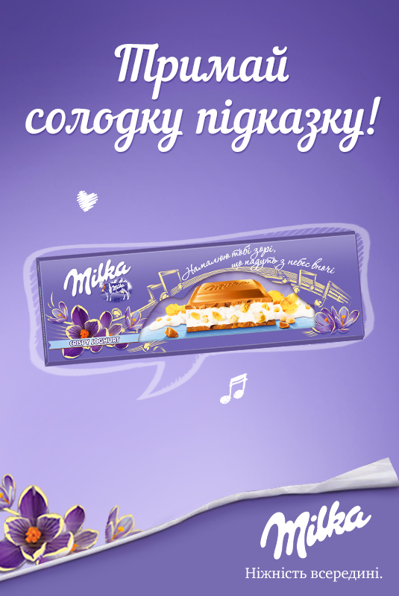
Плитка начинает разможаться | 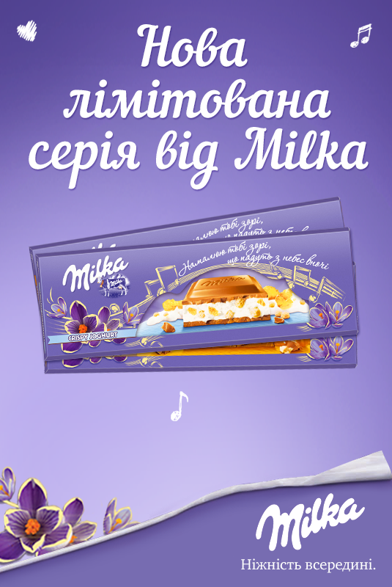
В кадре каскад из всех трёх СКЮ | 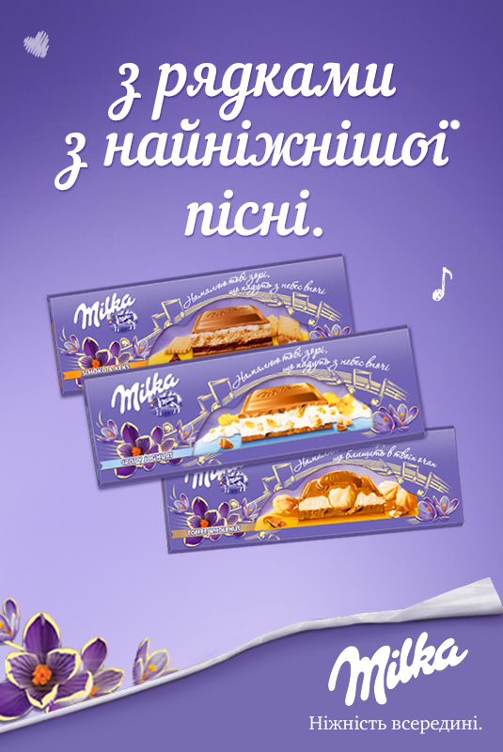
Финальный пекшот | 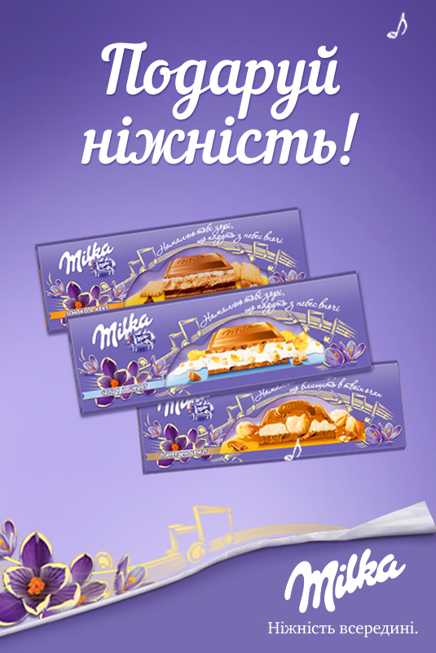

1 | FullScreen | Мобильная сеть Admixer_пакет "Охватный" | https://admixer.atlassian.net/wiki/display/Publisher/Mobile+Fullscreen+Ru
2 | FullScreen | kufar.by_Mobile | https://specs.adfox.ru/page/201/
5 | баннер | Десктопная сеть Impressions (программатик-закупка) | https://impression.bitrix24.by/docs/pub/0f969b63891e6e30ae51253572ba97c9/default/?&
6 | баннер | mail.ru_Почта | https://sales.mail.ru/ru/belarus/mail/latest/technical/#a75
7 | баннер | OK.ru | https://sales.mail.ru/ru/belarus/mail/latest/technical/#a75
8 | баннер | Google Display Network* | https://support.google.com/adwordspolicy/answer/176108?hl=ru

